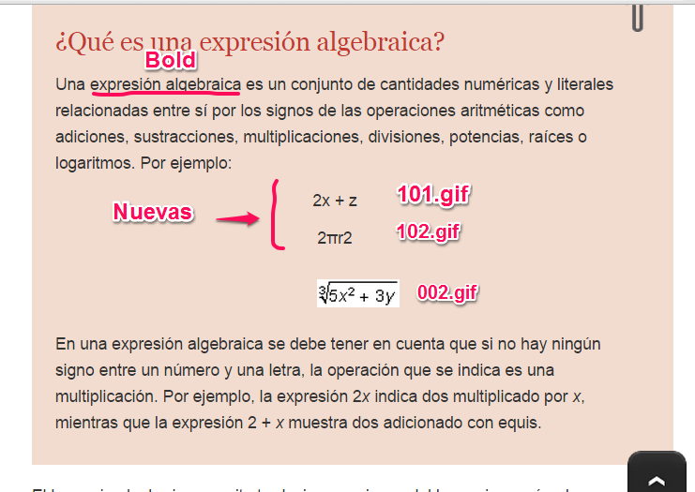

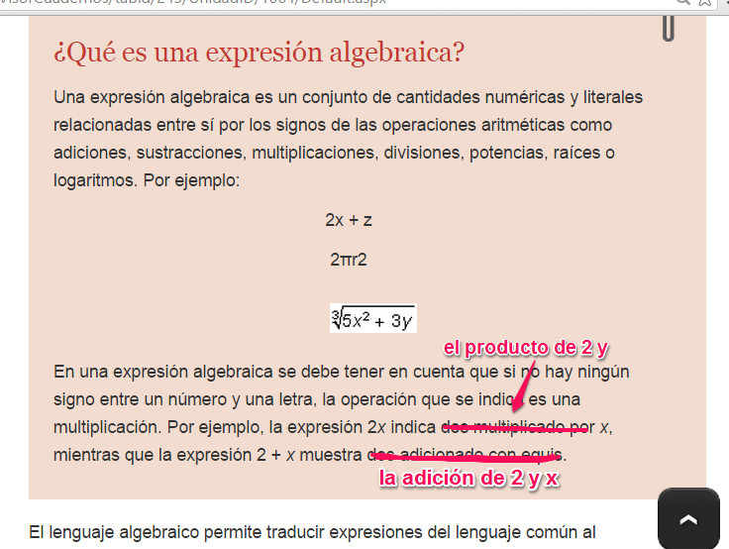

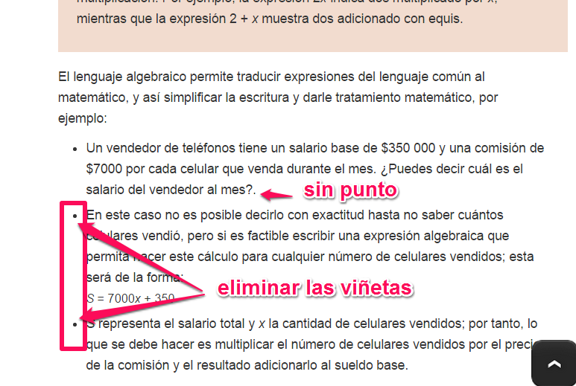

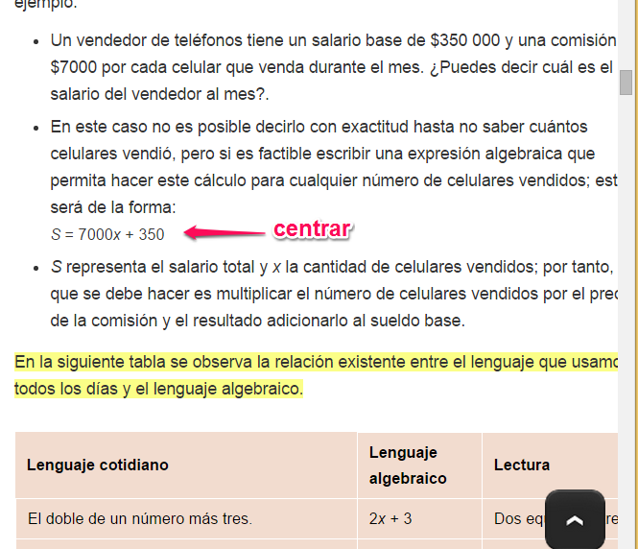

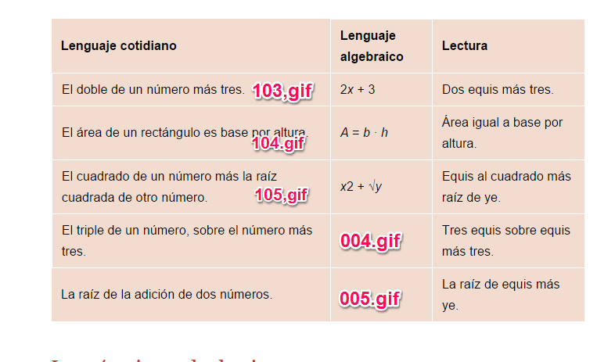

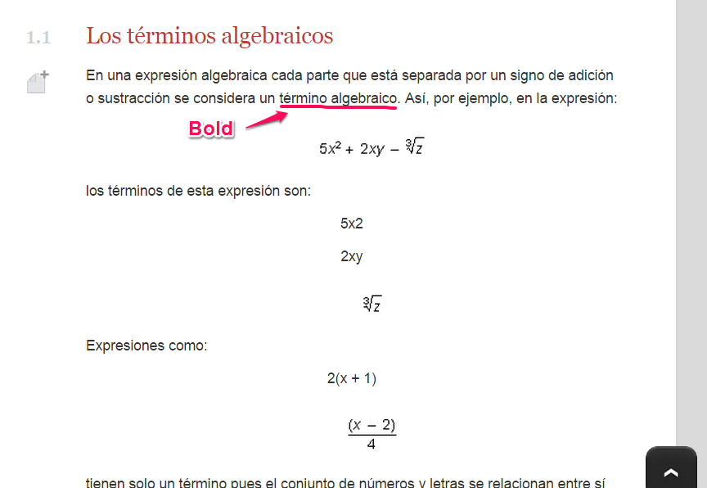

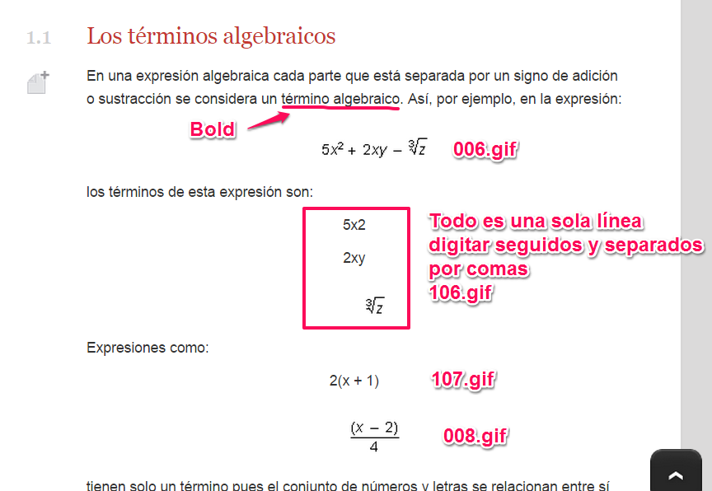

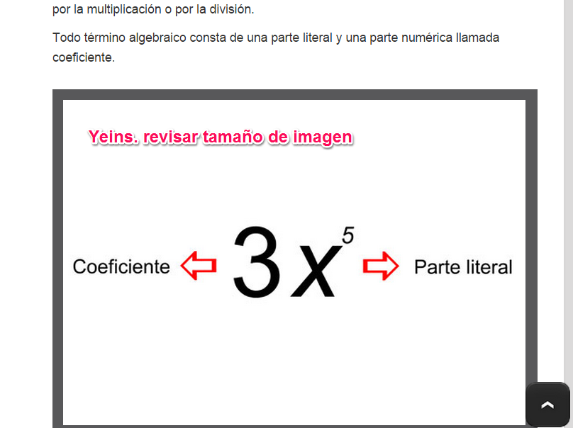

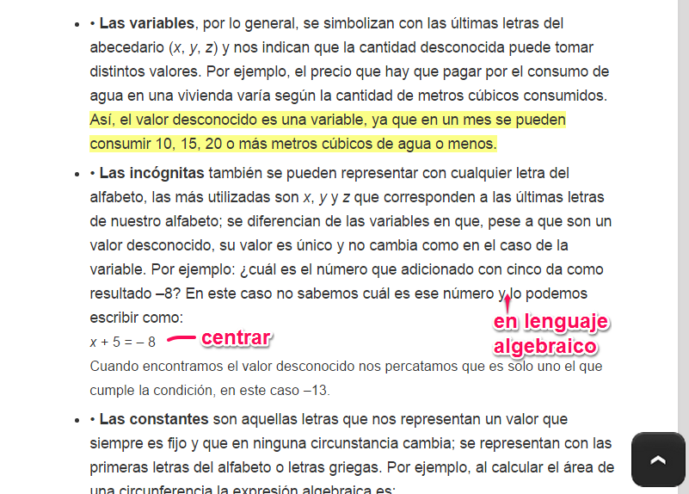

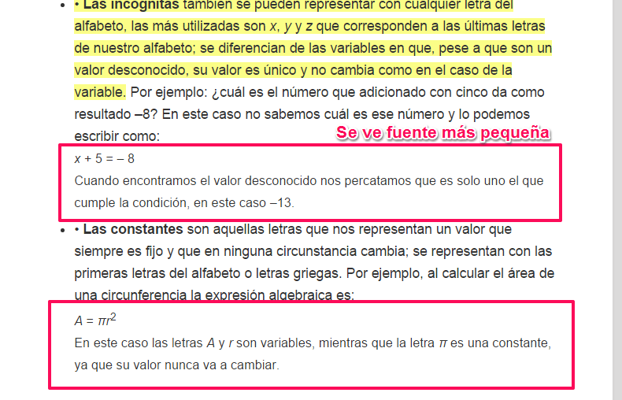

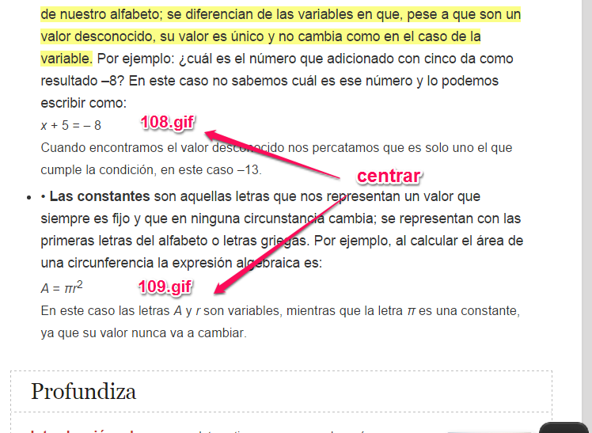

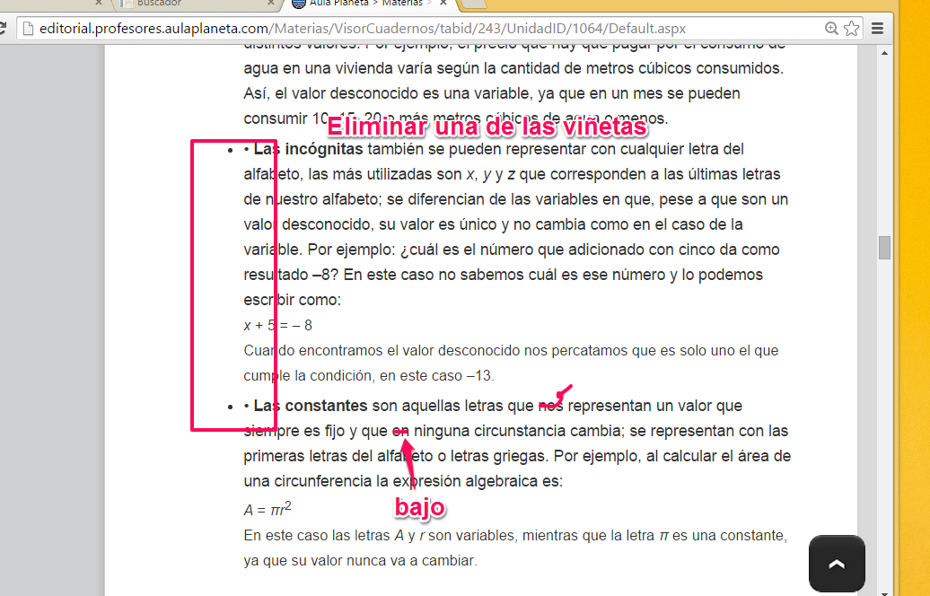



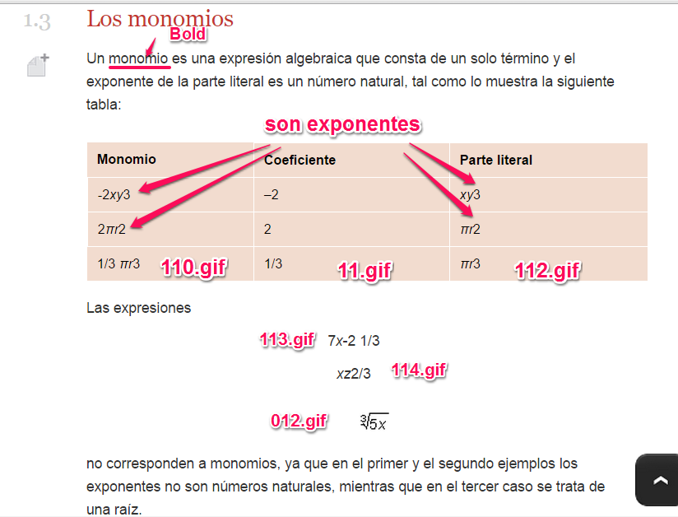

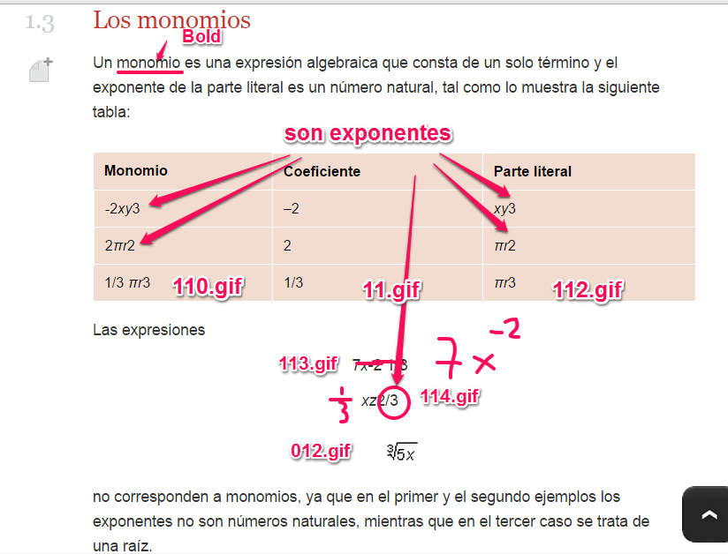

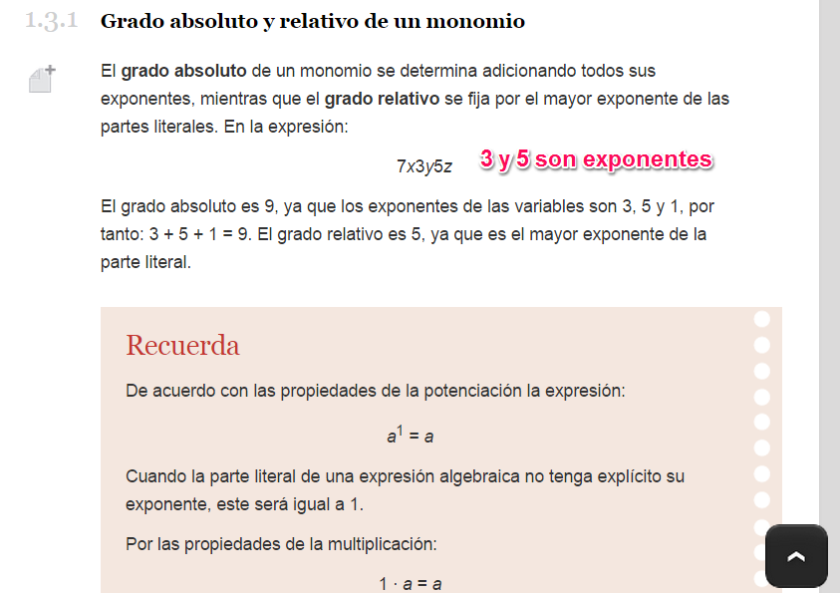

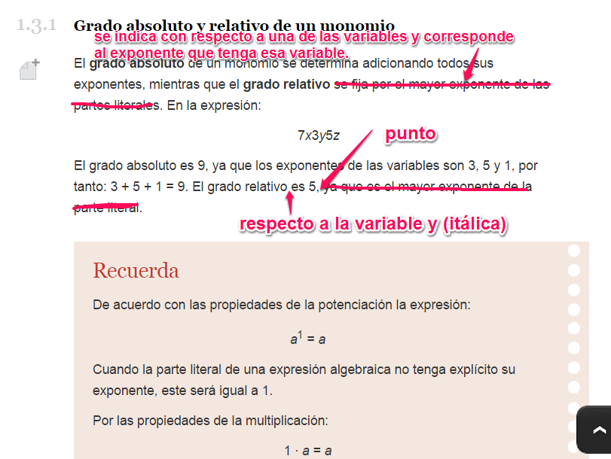

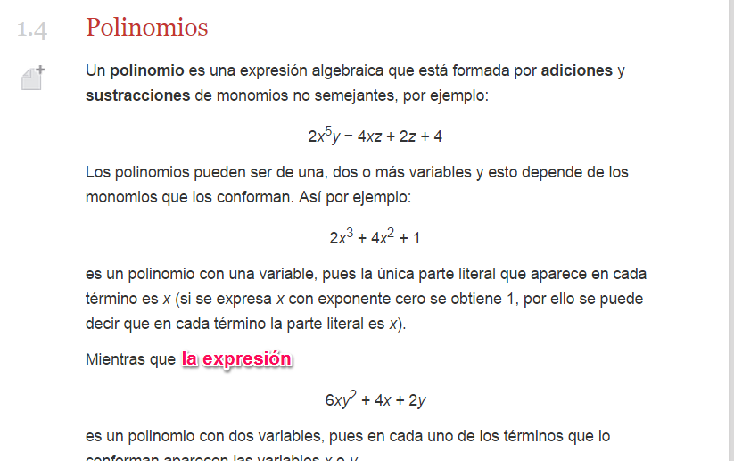

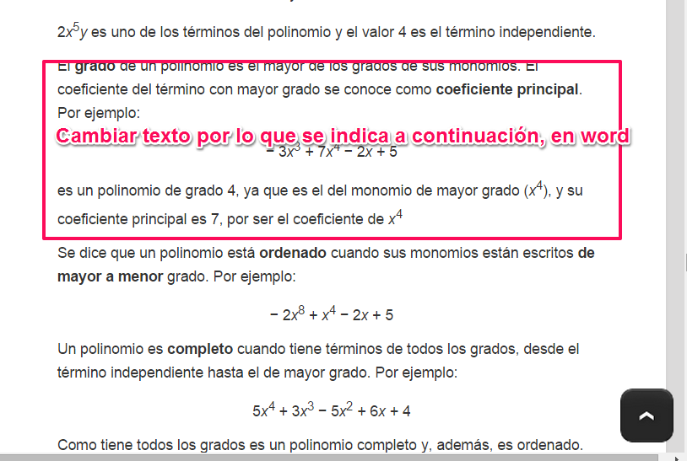

El **grado absoluto** de un polinomio es el mayor grado absoluto de los mononios que lo conforman. Por ejemplo en el polinomio

− 3*x*3 + 7*x*4 − 2*x* + 5

el grado absoluto del polinomio es 4.

El coeficiente del término con mayor grado se conoce como **coeficiente principal**. Por ejemplo en el polinomio anterior,

− 3*x*3 + 7*x*4 − 2*x* + 5

su coeficiente principal es 7, por ser el coeficiente de *x*4

El **grado relativo** de un polinomio con respecto a una de sus variables, es el mayor exponente que tiene esa variable en el polinomio. Así en el polinomio

4*x*3*z*2 – 6*x*2*z*3 + 2*xz*

el grado relativo con respecto a la variable *z* es 3.

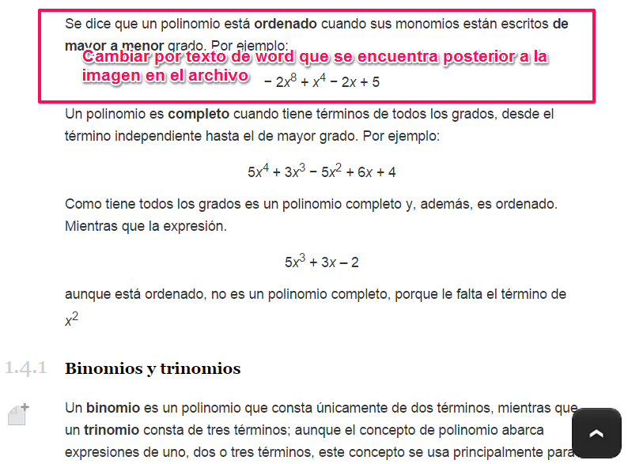

Un polinomio se puede ordenar con respecto a los exponentes de una de sus variables. Si los exponentes de la variable aparecen de menor a mayor, el polinomio está ordenado en forma **ascendente**. En cambio, si los exponentes de la variable aparecen de mayor a menorel polinomio está ordenado en forma **descendente**. Por ejemplo, el polinomio

−2*x*8 + *x*4 − 2*x* + 5

está ordenado en forma descendente con respecto a la variable *x*.

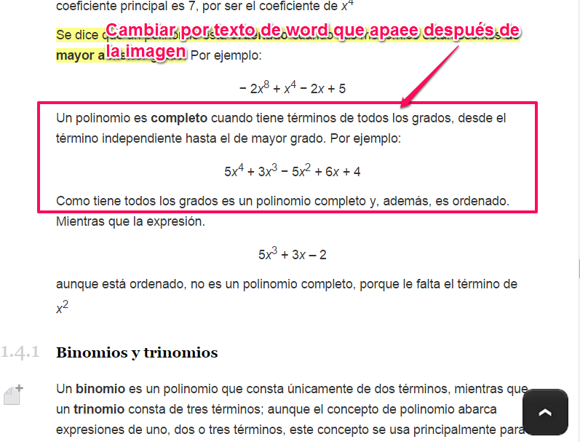

Un polinomio es **completo** si, al ordenarlo con respecto a una variable, aparecen los exponentes consecutivos entre 0 y el mayor exponente de la variable. Por ejemplo, el polinomio

5*x*4 + 3*x*3 − 5*x*2 + 6*x* + 4

es completo, ya que sus términos están ordenados respecto a la variable *x*.

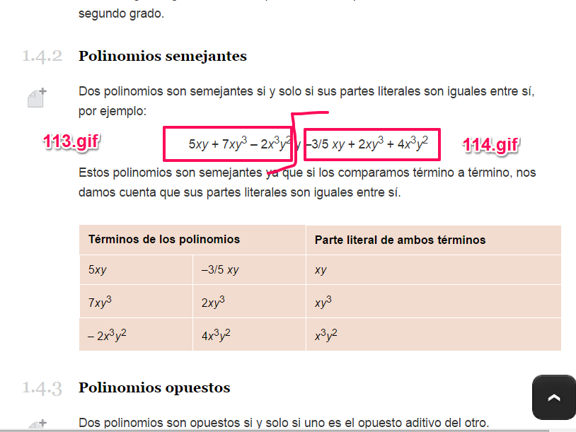

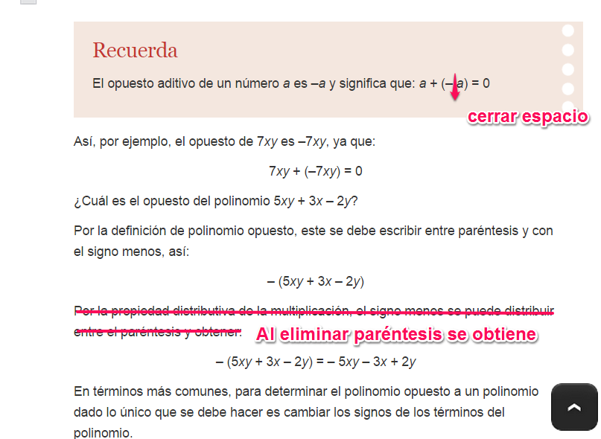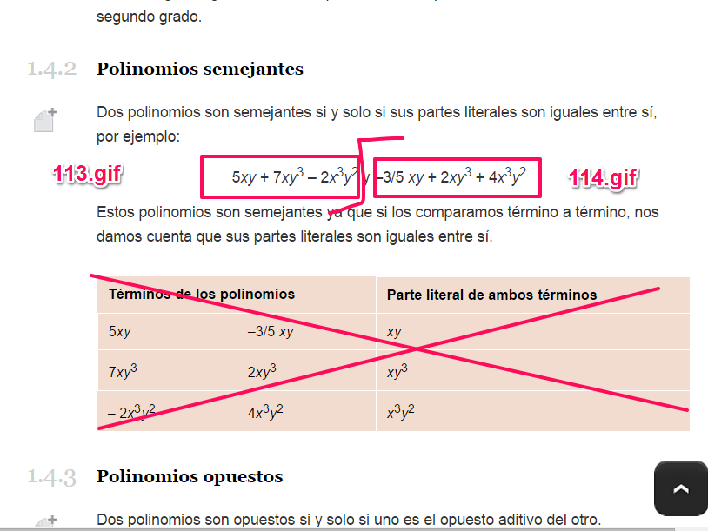  
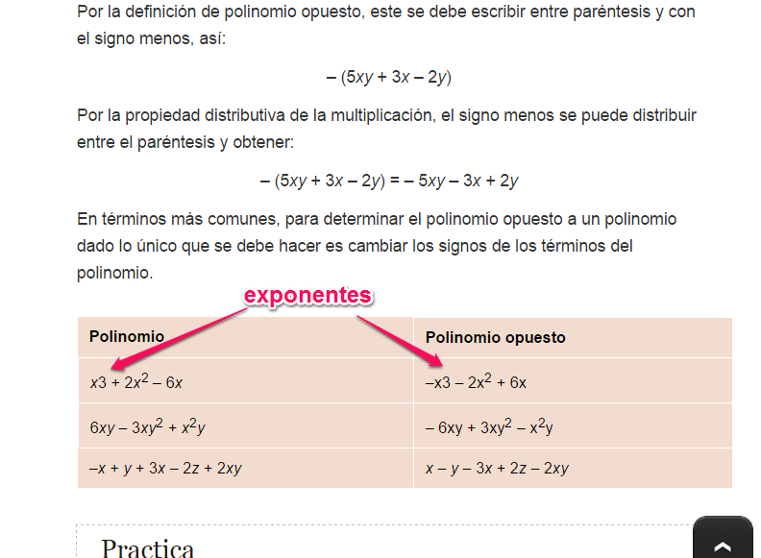



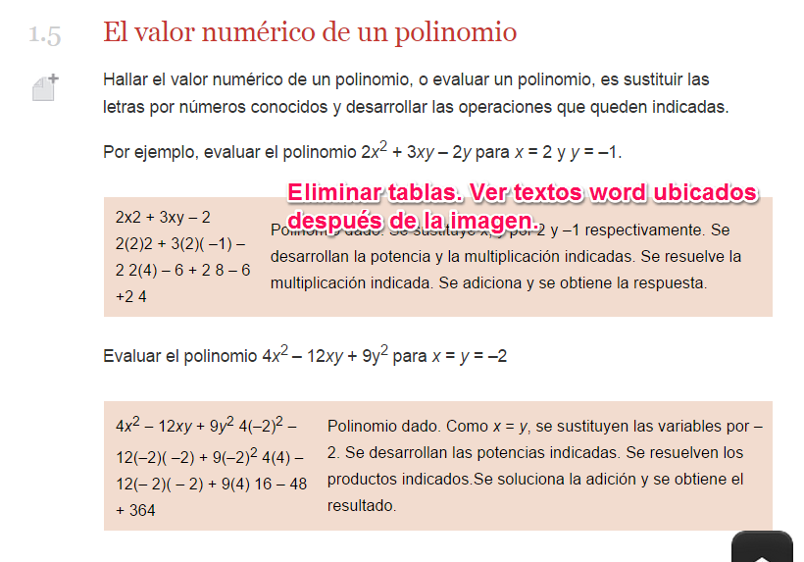

Se obtiene: (2)*2* + 3(2)( –1) – 2 = 2(4) – 6 + 2 = 8 – 6 +2 = 4

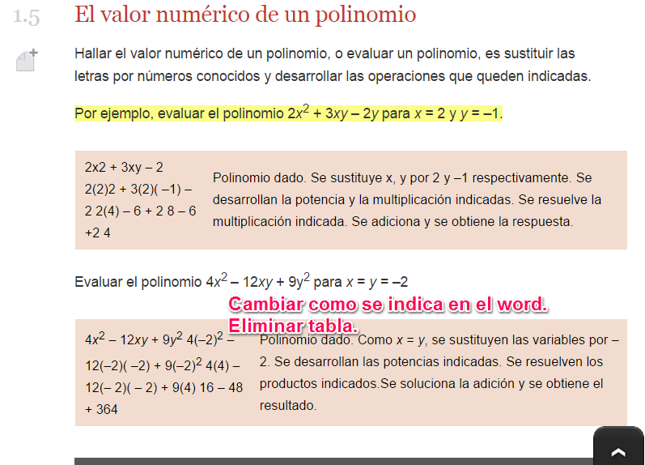

Al remplazar los valores se obtiene:

4(–2)*2* – 12(–2)( –2) + 9(–2)*2 =* 4(4) – 12(– 2)(– 2) + 9(4) = 16 – 48 + 36 = 4

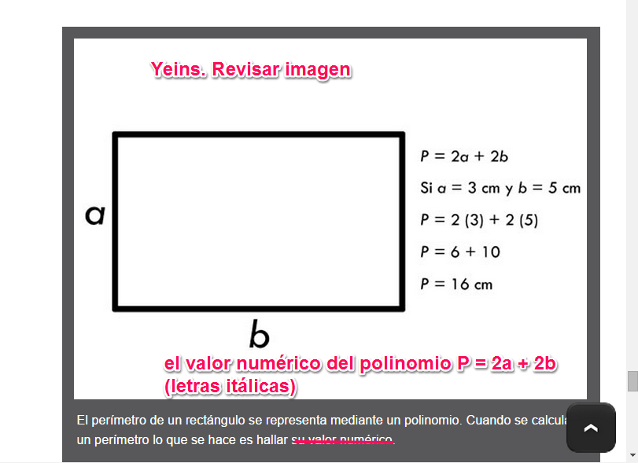

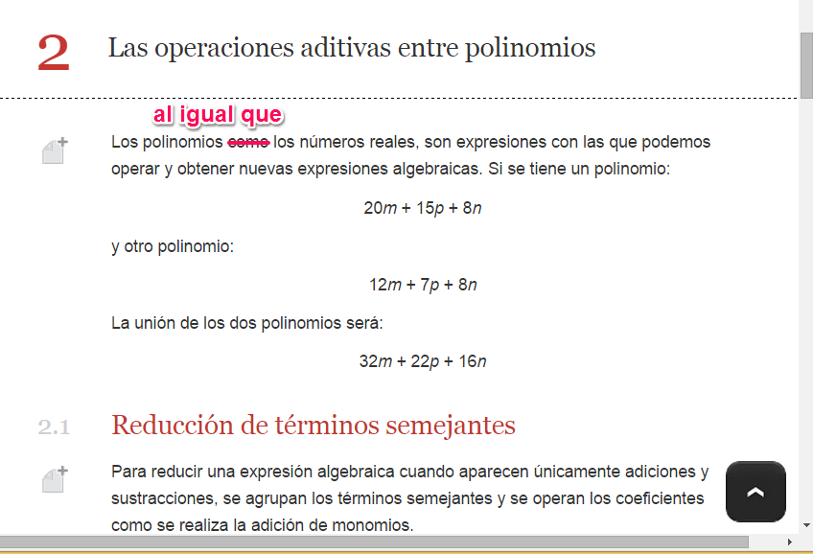

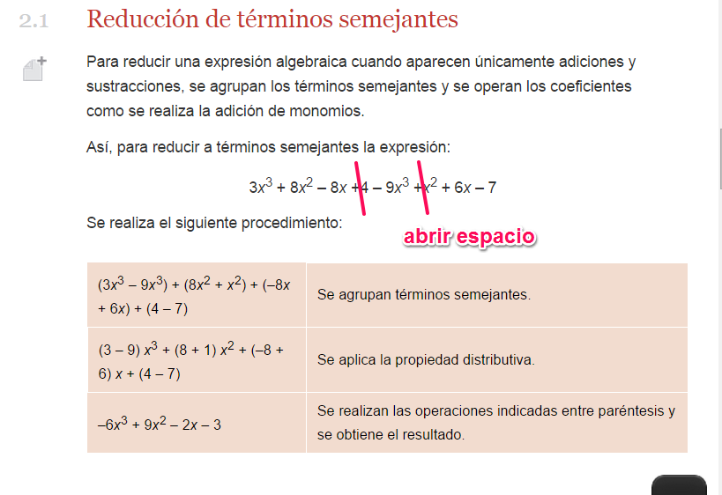

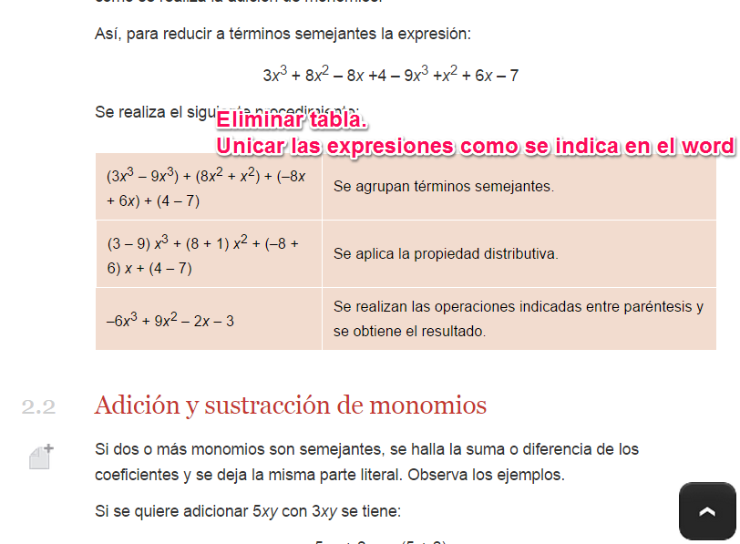

(3*x3* – 9*x3*) + (8*x2* + *x2*) + (–8*x* + 6*x*) + (4 – 7) =

(3– 9) *x3* + (8 + 1) *x2* + (–8+ 6) *x* + (4 – 7) =

–6*x3* +9*x2* – 2*x* – 3

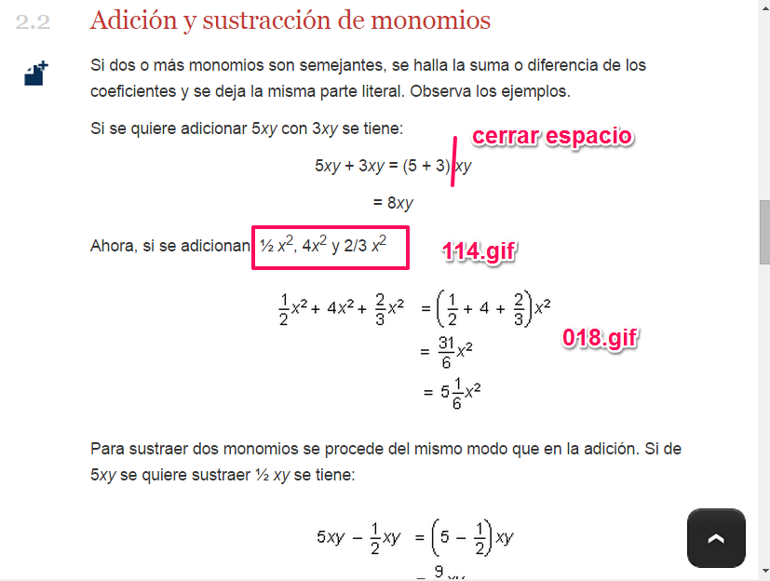

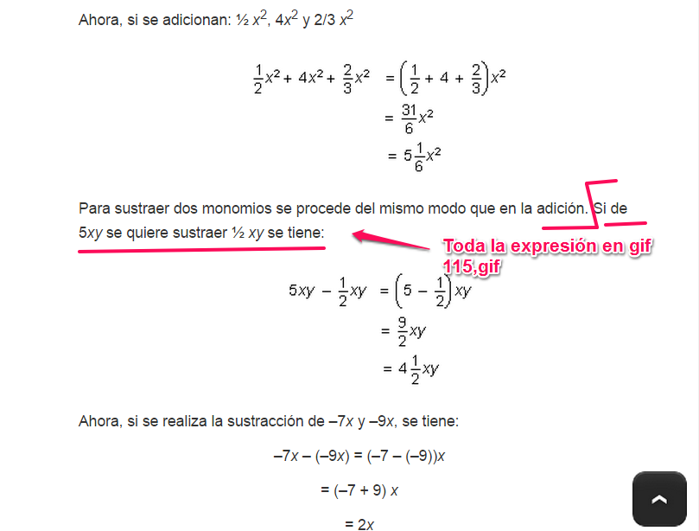

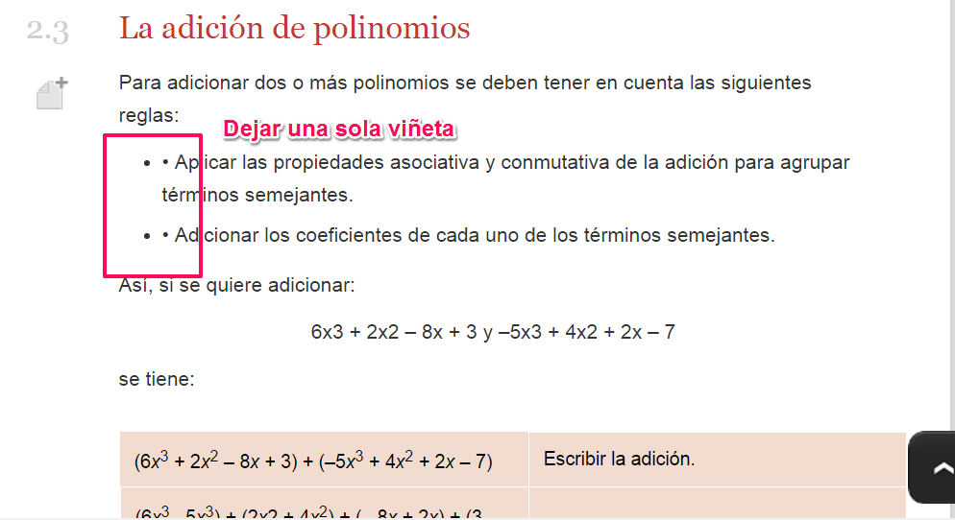

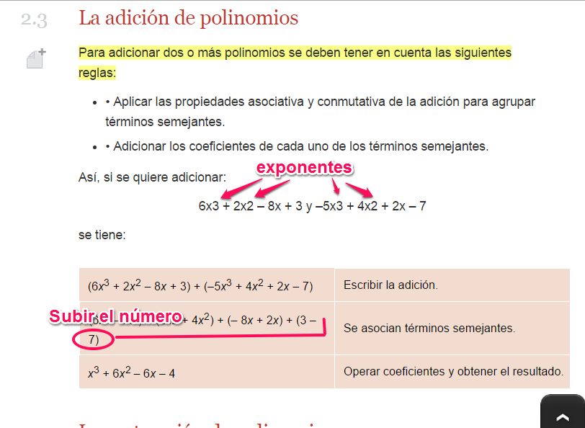

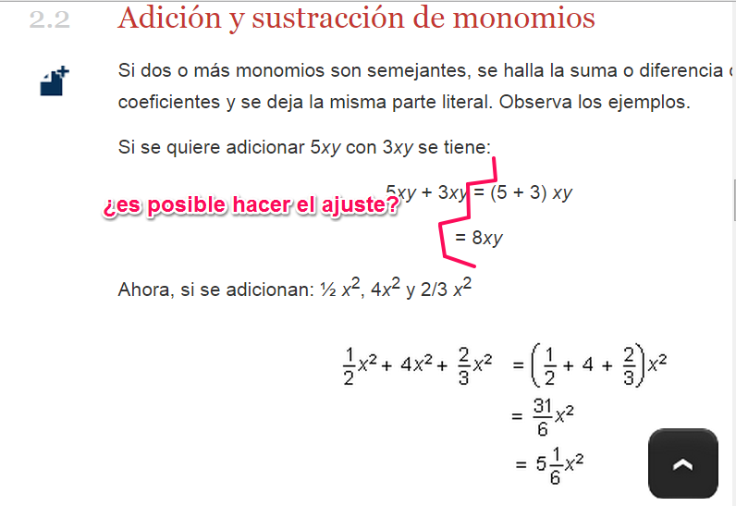

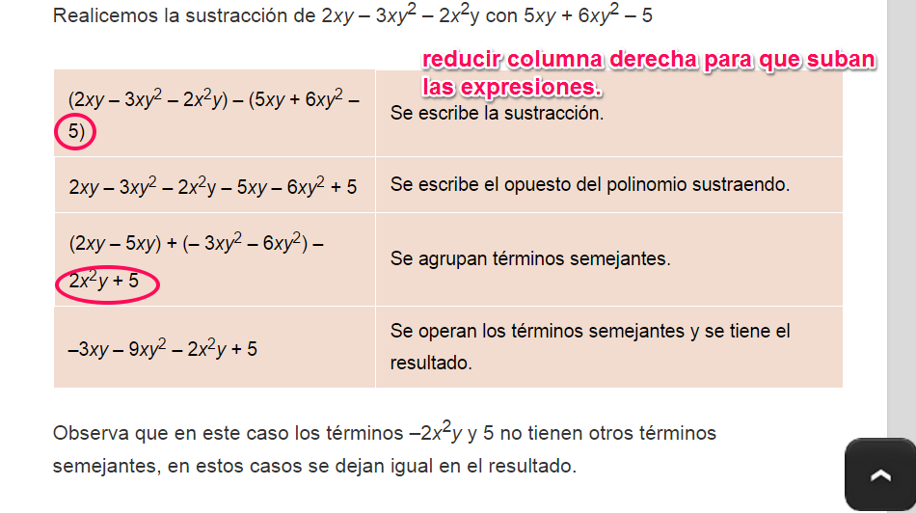

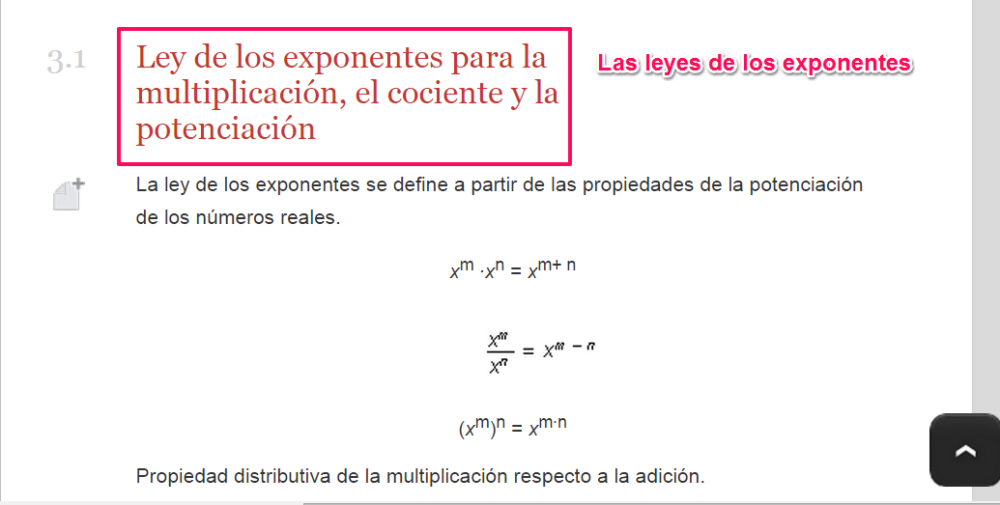

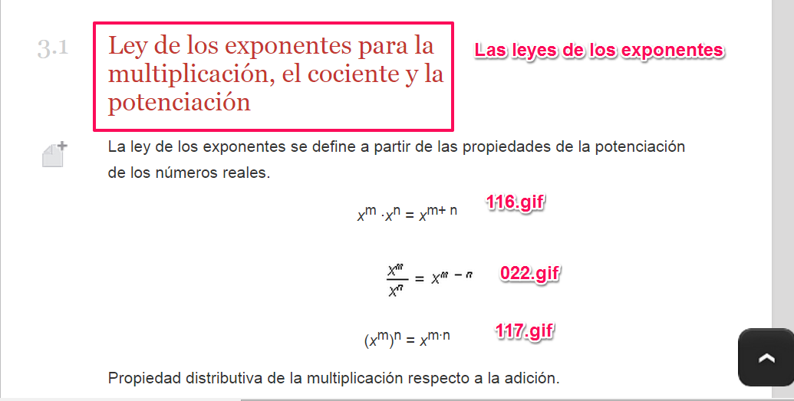

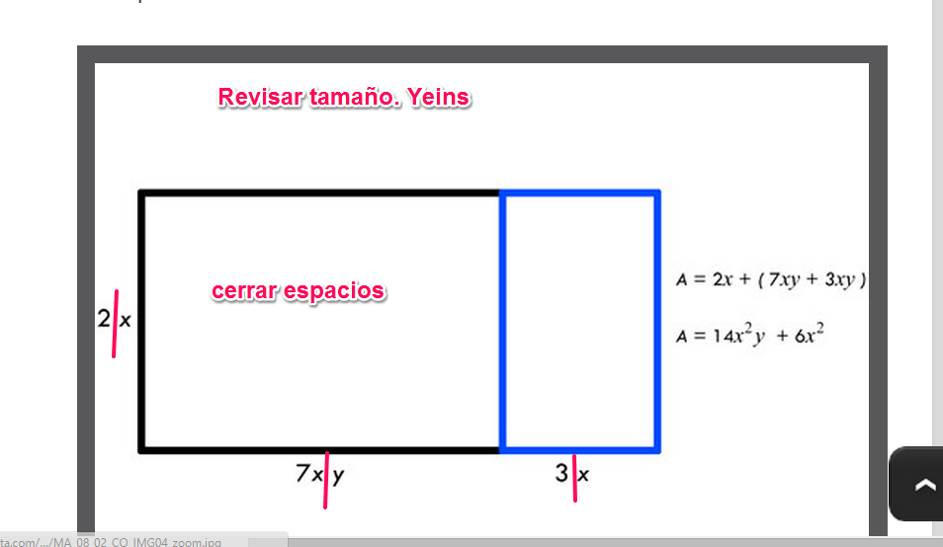

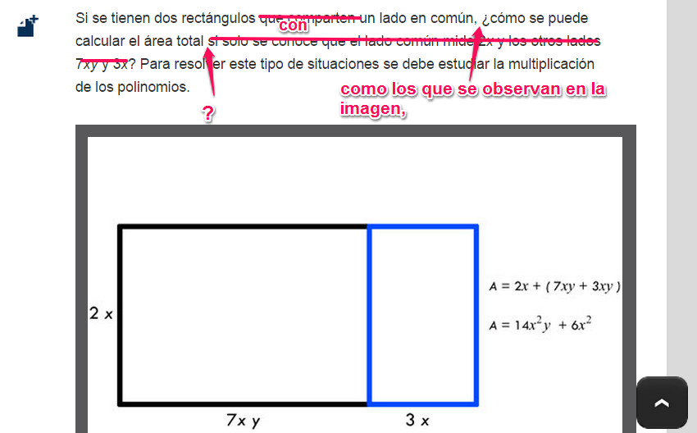

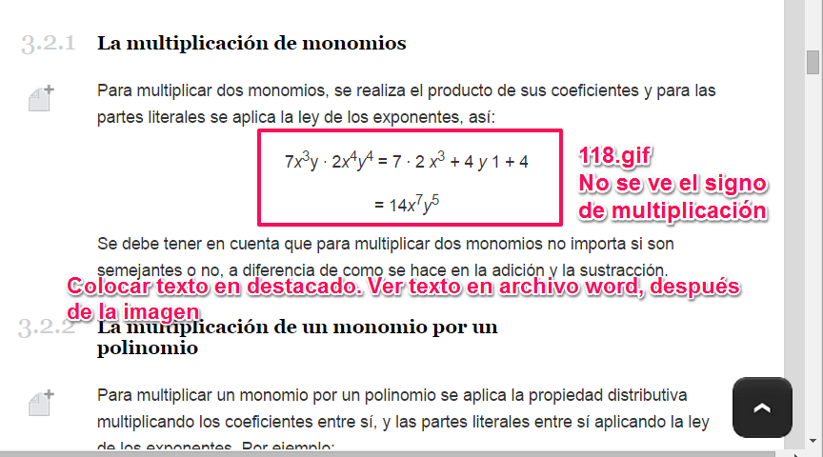

**Multiplicación de monomios**

Para multiplicar dos o más monomios se deben tener en cuenta:

**1. La ley de signos**: se aplica la ley de la multiplicación de números reales. Teniendo en cuenta que si la cantidad de factores negativos es par, el resultado es una cantidad positiva; pero si la cantidad de factores negativos es impar, el resultado es una cantidad negativa.

**2. La ley de coeficientes**: el coeficiente del producto de dos o más factores es el producto de los coeficientes de cada uno de los factores.

**3. La ley de exponentes**: para multiplicar factores que tengan la misma parte literal, entonces se deja la misma base y se suman los exponentes.

Veamos un ejemplo: multipliquemos

(3/7*x*3*y*)(1/4*xy*2)(-1/2*x*2*y*3) 119:gif

Se multiplican los coeficientes entre sí y las partes literales entre sí.

(3/7*x*3*y*)(1/4*xy*2)(-1/2*x*2*y*3) 120:gif

(3/7)(1/4)(-1/2)(*x*3y *xy2 x*2*y*3) = -3/56 *x*6*y*6 121:gif

